2010
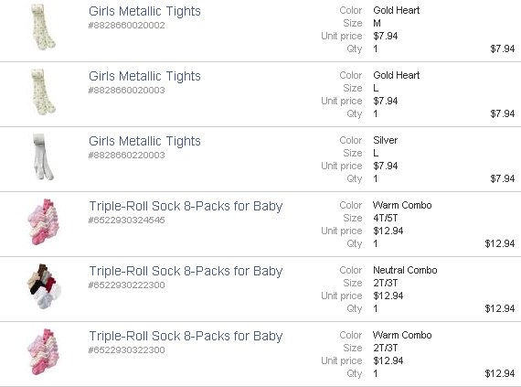
Итого: 7,94*3-25% = 17,865
12,94*3+17,865 = 56,685*1,1*32= 1995руб
Доставка по США бесплатная.
К оплате: 1995руб

